＜附件一＞
111年度灌溉水質相關檢測設備及藥劑操作使用教育訓練
課程表
日期：111年9月7日(星期三)
地點：農田水利人力發展中心1樓會議室(台中市大有二街17號)
地址：台中市大有二街17號
時 間 | 議 程 | 單位/主講人
09：50－10：00 | 學員報到 | 農田水利人力發展中心
10：00－11：00 | 水質相關檢測設備操作說明 | 博益精儀股份有限公司  派員授課
11：00－11:10 | 業務交流與休息時間
11：10－12：10 | 水質檢測相關藥劑簡介說明  藥劑保存及使用安全注意事項 | 友和貿易股份有限公司  派員授課
12：10－13：00 | 午餐
13：00 | 賦歸

＜附件二＞
111年度灌溉水質相關檢測設備及藥劑操作使用教育訓練
員額分配表
單位 | 人數
宜蘭管理處 | 2
北基管理處 | 2
桃園管理處 | 3
石門管理處 | 3
新竹管理處 | 2
苗栗管理處 | 2
台中管理處 | 2
南投管理處 | 2
彰化管理處 | 3
雲林管理處 | 2
嘉南管理處 | 2
高雄管理處 | 2
屏東管理處 | 2
台東管理處 | 2
花蓮管理處 | 2
七星管理處 | 1
瑠公管理處 | 1
合計 | 35人

＜附件三＞
111年度灌溉水質相關檢測設備及藥劑操作使用教育訓練
報名作業

（一）本訓練採線上報名方式辦理，請參訓人員掃瞄QR-Code或輸入網址（https://www.isdi.org.tw/）進入本中心網頁，依下列步驟註冊帳號並填寫報名資料，完成報名程序。

【A.帳號申請註冊】掃瞄下方QR-Code或輸入網址，進入本中心網頁。

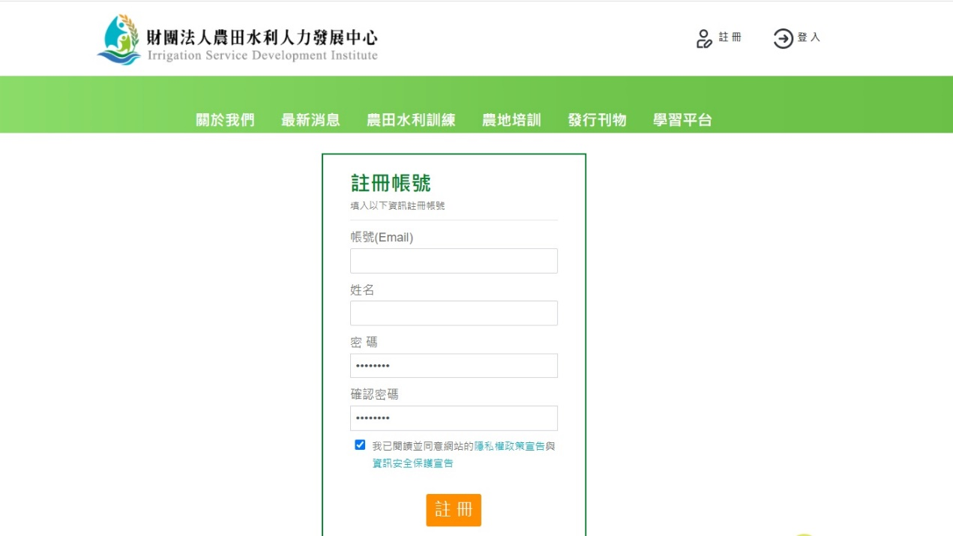
Step 1.
點擊註冊
Step 3.
確認註冊
Step 2.
輸入基本資料
（帳號為電子信箱）
https://www.isdi.org.tw/
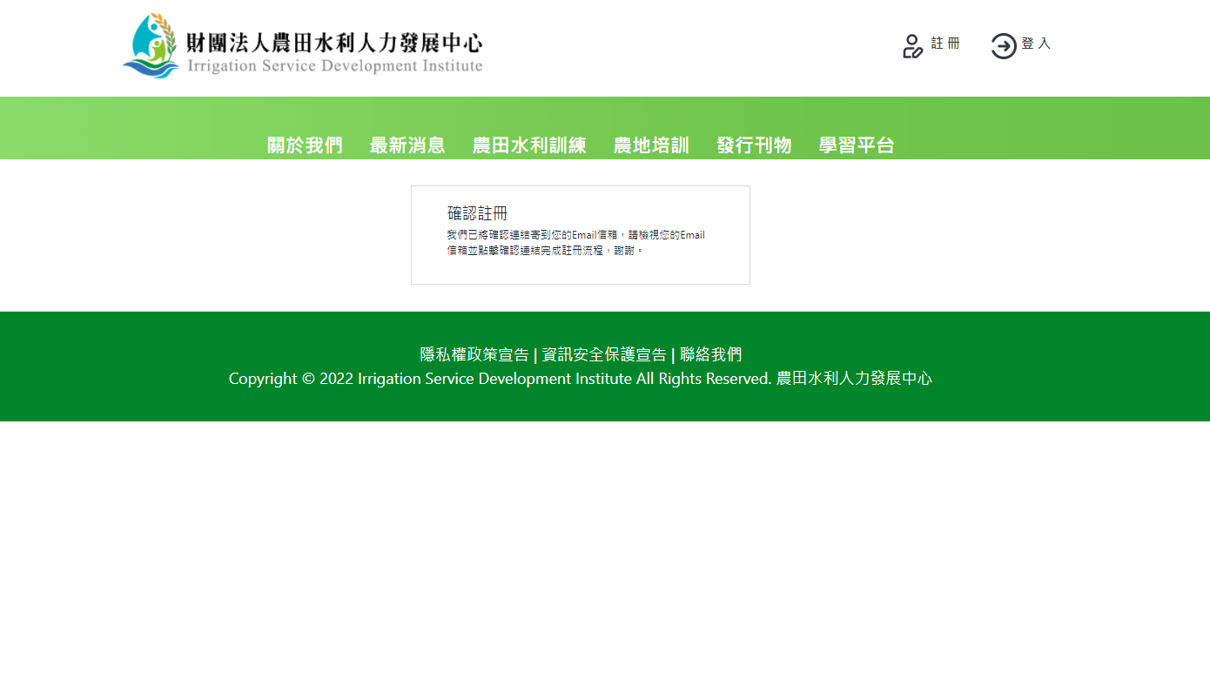
【B.線上報名流程】掃瞄下方QR-Code或輸入網址，進入本訓練報名頁面。
Step 4. 確認註冊後
請至電子信箱收確認信
並點擊連結完成註冊！
https://www.isdi.org.tw/Events/details/224c3e94-779e-482f-a85e-8c82c6e8edaf %E5%88%A9%E8%A8%93%E7%B7%B4

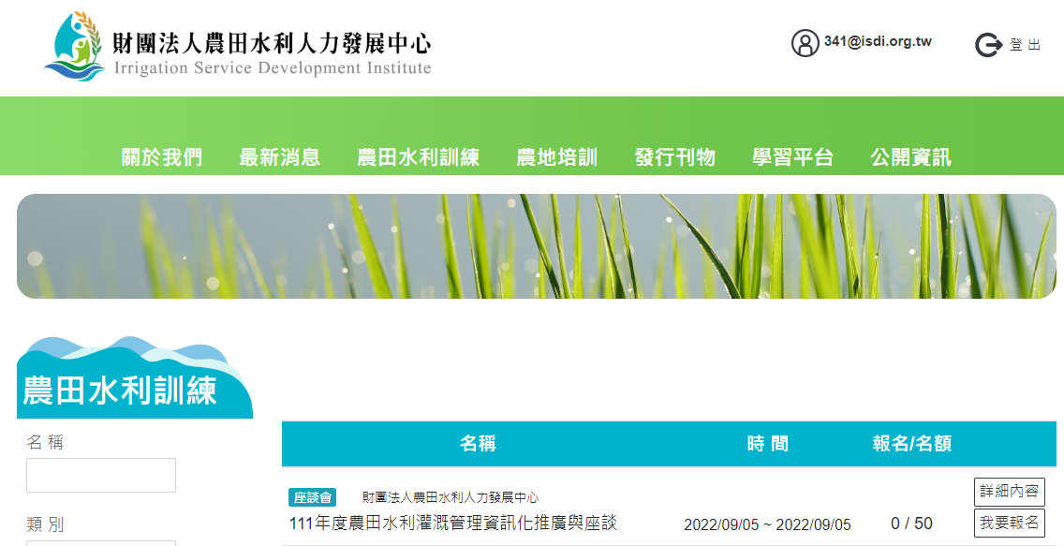
Step 1.
點擊我要報名

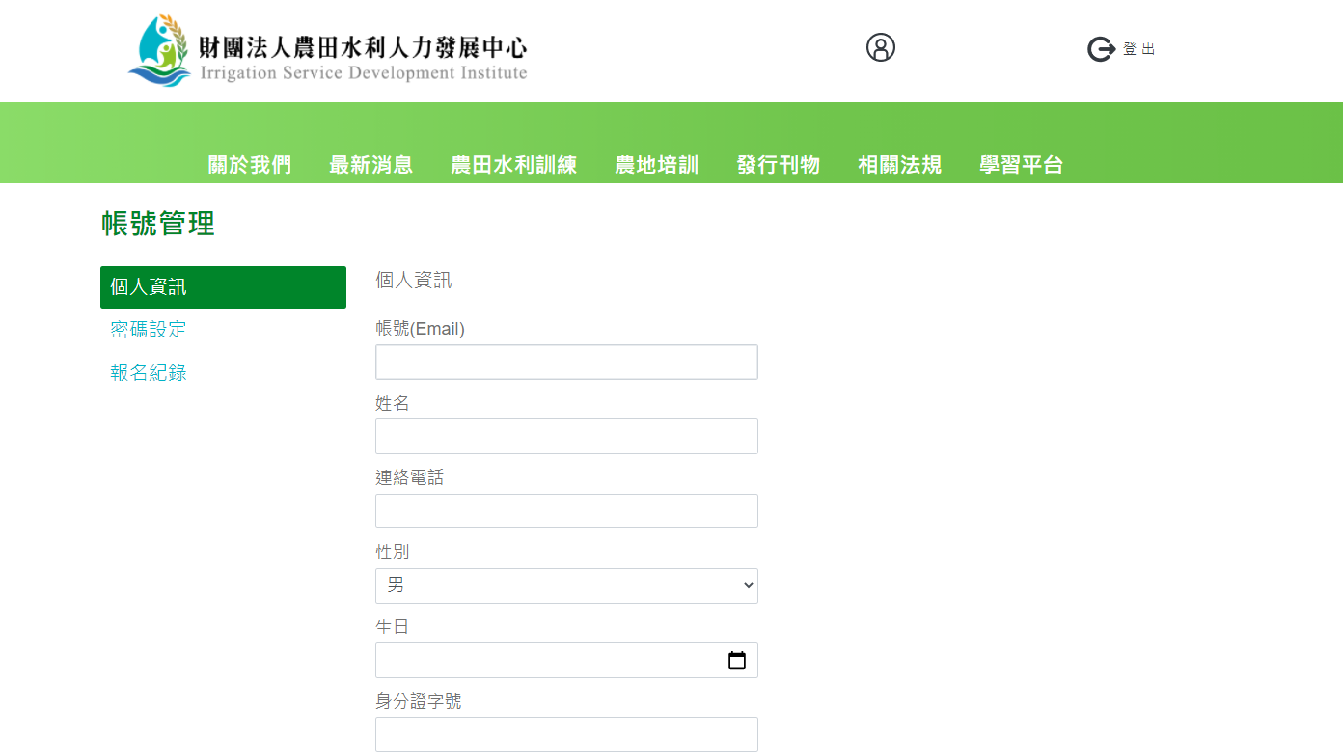
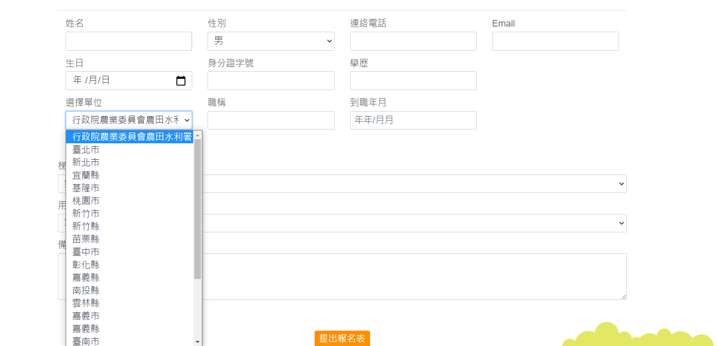
★ 報名完成後
可至個人帳號管理
查詢報名紀錄
Step 2.
詳細填寫各資料欄位
Step 3. 下拉式選單請分別選擇
〖行政院農業委員會農田水利署〗
、〖管理處別〗及〖組室別〗
（二）報名截止日：即日起至111年8月26日止，如有任何問題，請洽本中心葉惠美04-23146426#307，e-mail：307@isdi.org.tw；曾如凰04-23146426#341，e-mail：341@isdi.org.tw。
（三）本講習備有午餐，住宿及往返交通費用由派訓單位自行負擔。

<附件四> 交通資訊

訓練地點：財團法人農田水利人力發展中心1樓會議室
(一)地址：台中市西屯區大有二街17號
(二)交通資訊：
高鐵
▲搭乘計程車（高鐵站7號出口）→ 車程約25分鐘 → 抵達【農田水利人力發展中心】
▲搭乘高鐵免費快捷專車159號（高鐵站6號出口）→【廣三SOGO】下車 → 步行約10分鐘 → 抵達【農田水利人力發展中心】
火車
▲搭乘計程車 → 車程約20分鐘 → 抵達【農田水利人力發展中心】
▲搭乘台中市區優化公車300～308號 →【頂何厝】下車 → 步行約５分鐘 → 抵達【農田水利人力發展中心】
自行開車
▲國道1號（中山高速公路）
沿國道1號行駛 → 於台中／沙鹿（178）出口下交流道 → 往台中市區方向行駛約2公里 → 於漢口路一段左轉 → 大有二街右轉 → 抵達【農田水利人力發展中心】
(三)位置圖：
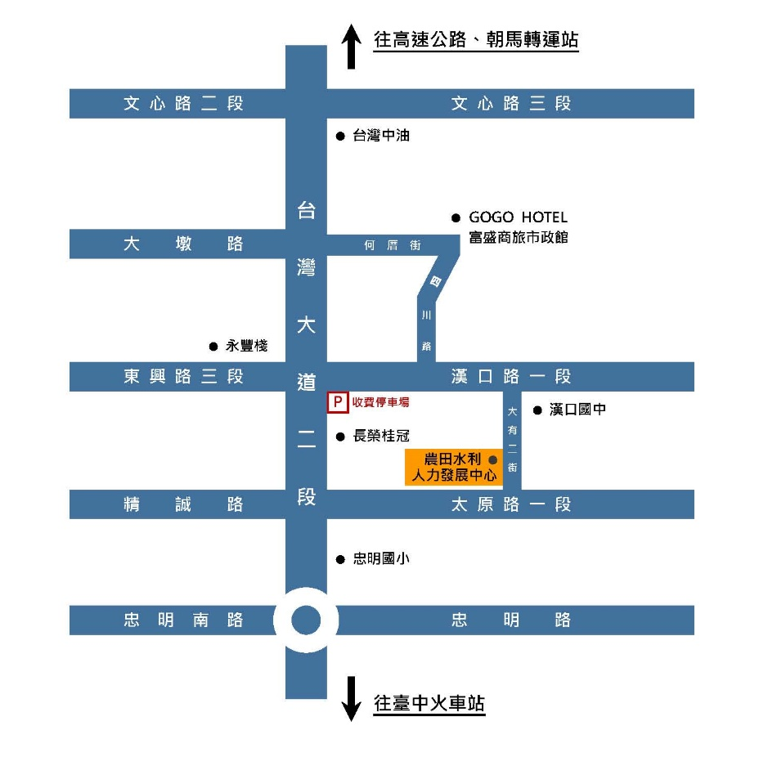

<附件四> 住宿資訊

- 富盛商旅GOGO HOTEL 市政館
平日單人：NT$1,780元；雙人：NT$1,980元；含稅、含早餐
台中市西屯區四川路 138 號
電話：04 23693399 傳真：04 23692299

- 長榮桂冠酒店(台中) 台中市台灣大道2段666號
單人房價NT$2,000元/間(不含早餐由旅行社開立代轉收據)
請逕洽旭美旅行社有限公司辜世名先生(Mike)
電話： 04 23307387 傳真： 04 23308566 Line ID: kuku5078

